Классный час «Интернет добро или зло?»

Цель
- Познакомить учащихся с достоинствами и недостатками Интернета.

План проведения:
1 Орг. момент ,
Здравствуйте, ребята! Приветствие. Слова на слайде.
Хотелось бы вам узнать какая погода в США, или получить сведения о спектаклях, идущих в нашем городе, а также узнать последние новости. Все это и многое другое можно узнать, не выходя из дома, если у вас есть Интернет. (тема)
Cегодня мы познакомимся с Интернетом, взглянем на глобальную компьютерную сеть Интернет с различных сторон, познакомимся с поисковыми системами и научимся искать нужную для нас информацию.(цель)
Обратите внимания на следующую статистику. Здесь мы можем увидеть, какое количество человек пользуется на сегодняшний момент глобальной сетью Интернет. И вы, наверняка, согласитесь со мной, что Интернет стал неотъемлемой частью нашей жизни (слайд 2). Количество пользователей в сети более 1 млрд. людей.

2. Актуализация

В повседневной жизни каждый из вас сталкивался с Интернетом
А давайте попробуем выяснить, что же такое Интернет?
( ученики дают определение).
Интернет – всемирная глобальная компьютерная сеть для хранения и передачи информации.
Услуги интернета
Вопрос: Какие услуги Интернета вы знаете.
Подумайте и запишите у себя на листочках. Используется структура «ФИНК-РАЙТ-РАУНД РОБИН» (подумай, запишите, обсудите в команде по( 4 услуги)

3) Постановка проблемы

Проблемная задача нашего урока: «Безопасен ли Интернет?»
-Посмотрите на доску, какие проблемные вопросы нам необходимо решить?
(на доске) Проблемные вопросы.
1) Какие достоинства и недостатки у Интернета?
2) Как избежать опасностей, подстерегающих детей в сети Интернет?

Итак, ребята, мы обозначили проблему данной ситуации, попробуем их решить.

Решение 1 вопроса. Какие достоинства и недостатки у Интернета?

Задание для каждой команды. Сейчас вам в группах необходимо обсудить и сформулировать Достоинства и недостатки сети Интернет. Используя структуру ОЛ РАЙТ РАУНД РОБИН –обучающая структура, в которой ученики по одному зачитывают свои ответы по кругу, а все остальные записывают новые идеи на своих листочках.

Попросим поделиться выработанными группой мыслями по сути проблемы.
Ученик № 2 Стол №1 зачитывает ответ.

Достоинства | Недостатки
Важный источник информации  - оперативный поиск информации; | Информация из Интернета может быть недостоверной
Общение с людьми из разных городов | подмена реального общения виртуальным
Приобретение товаров и услуг, не выходя из дома | Обман со стороны организации
Способ распространения своих знаний | Много вирусов в се ти Интернет, которые заражают наш компьютер
Возможность дистанционного обучения…. | Появляется зависимость от Интернета
 | Вред здоровью

Учитель и учащиеся благодарят выступивших
.
Решение 2 вопроса. Как избежать опасностей, подстерегающих детей в сети Интернет?
Составление правил поведения в Интернете.
Подумайте о важных правилах безопасности поведения детей и подростков в сети Интернет. Запишите у себя на листочках.
Используя структуру СТЁ ЗЕ КЛАСС (перемешай класс) учащиеся молча передвигаются по классу для того, чтобы добавить как больше идей частников к своему списку.(прочертите черту)
А теперь я вам предлагаю посмотреть ролик. Обсуждение ролика по структуре ЗУМ ИН (Добавьте новые правила в свои записи)
Просмотр видеоролика «Развлечение и безопасность в интернете» http://www.youtube.com/watch?v=3Ap1rKr0RCE
Итак :
Никогда | Всегда
Никогда не оставляй встреченным в Интернете людям свой номер телефона, домашний адрес или номер школы без разрешения родителей | Всегда спрашивай у родителей разрешения посидеть в Интернете
Никогда не отправляй никому свою фотографию, не посоветовавшись с родителями | Всегда помни, что если кто-то сделает тебе предложение, слишком хорошее, чтобы быть правдой, то это, скорее всего, обман
Никогда не договаривайся о встрече с интернет-знакомыми без сопровождения взрослых. Они не всегда являются теми, за кого себя выдают. Встречайся только в общественных местах | Всегда держи информацию о пароле при себе, никому его не говори
Никогда не открывай прикрепленные к электронному письму файлы, присланные от незнакомого человека. Файлы могут содержать вирусы или другие программы, которые могут повредить всю информацию или программное обеспечение компьютера | Всегда будь внимательным, посещая чаты. Всегда держись подальше от сайтов "только для тех, кому уже есть 18". Сайты для взрослых также могут увеличить твой счет за Интернет
Никогда не отвечай на недоброжелательные сообщения или на сообщения с предложениями, всегда рассказывай родителям, если получил таковые | Если ты услышишь или увидишь, что твои друзья заходят в «небезопасные зоны», напомни им о возможных опасностях и посоветуй, как им правильно поступить.
 | Будь внимателен при загрузке бесплатных файлов и игр на компьютер, тебя могут обмануть: нажав на ссылку, ты можешь попасть в «небезопасную зону» или загрузить на свой компьютер вирус или программу - шпион.
В уголовном кодексе РФ имеются статьи отвечающие за инф безопасность
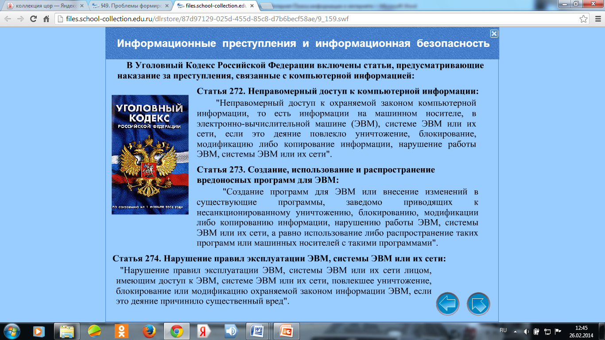
Презентация проектной работы «Компьютерные вирусы»
5) Итоги урока
Повторение пройденного при помощи ФО БОКС СИНЕКТИКС СИМАЛТИНИУС РАУНД ТЕЙБЛ, структура помогающая рассмотреть данную тему с разных сторон путем составления аналогий (выполняют рисунок одушевленных и неодушевленных предметов, передают друг другу . Отвечают на вопрос Интернет похож на __________потому, что____________
Вывод:
-Нам удалось взглянуть на глобальную компьютерную сеть Internet с различных сторон.
- Узнали достоинства и недостатки сети, обсудили правила поведения.
-Сделать Интернет полностью безопасным – невозможно. Я вам желаю, чтобы вы отдавали предпочтение образовательным сайтам при подготовке к ЕГЭ и ГИА.

Уважаемые гости, ребята, я вас благодарю за интересную работу и хочу чтобы вы пользуясь услугами Интернет, не забывали про окружающих Вас людей и Ваш духовный мир!

